Ponovimo – 1. razina, 12.5.2020.

- Pisanim slovima napiši što je na slikama.

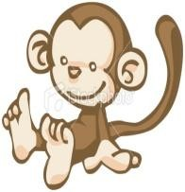
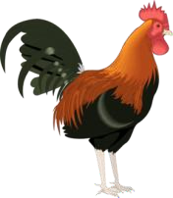

- Prepiši imena pisanim slovima.

MATE JOSIPA
STIPE VESNA

- Prepiši rečenicu pisanim slovima.

KATA PIŠE PISMO.

- Od zadanih riječi složi rečenicu. Piši pisanim slovima.

KOST. PAS KIKI VOLI
- Prema slikama odgovori na pitanja pisanim slovima.
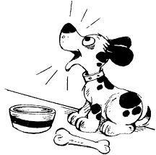
pas Kiki
pasas

TKO VOLI LAJATI?
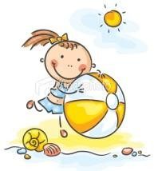
Tinka
TKO NOSI VELIKU LOPTU?
Vinko

TKO SE VOLI KUPATI?

- Od zadanih riječi složi rečenicu. Pazi na veliko početno.
NOS KLAUN ŠUŠKO? IMA KAKAV

